ملاقات ازشمو د کلینیک رادیولوژی/رادیولوجی

پیش از ایکه اسکن کنید
☐ یک نامه بلدی آزمایش کمپیوتری سی تی اسکن با دوز پایین از داکتر خو بیگرید.
☐ از داکتر خو سوال کید که د منطقه ازشمو د کجا آزمایش ره انجام میدین.
☐ اگه شمو قبلا سی تی اسکن انجام ندیدید، تمام نگرانی خوره ه همرای داکتر صحبت کید.
☐ آزمایش خوره آنلاین جور کید، توسط تلفن یا حضوری. بلدی ازونا بوگید که شمو میخوایین د پروگرام آزمایش سرطان شش
ره انجام بدین.
☐ حتمن مطمئن شونید که خط داکتر ره همرای کارت میدیکر خو همرای خو ده ملاقات آزمایش خو بوبرید.
☐ کالای راحت بوبشین. شاید لازم شونه کالای خوره د لباس مخصوص تبدیل کید د وقت آزمایش.
☐ برنامه ریزی کید که تمام زیورالات خوره پیش از رفتو از جان خو بیکشید. ای شامل انگشتری، ساعت، گردنبند و یا حلقه های دیگه اگه د بدن شیم باشه استه. د غیر صورت، از شمو خواهش موشه که اوناره از جان خو بیکشید.
☐ بخشی کلینیک پیش از پیش خبر بدین اگه د لباس تبدیل کدو یا سر میز رفتو بلدی آزمایش کمک لازم دارید.
☐ برنامه ریزی کید که اعضای فامیل یا دوستای خوره قد خو د ملاقات بوبرید اگه دوست داشته باشین.

د وقت آزمایش شیم
- از شمو خواهش خواد شد که قد و وزن خوره اندازه بیگرین، و چند سوال ره ده باره ایکه دست خوره بلدی 5 الی 10 دقیقه بالای سرخو گرفته میتنید یاخیر.
- یک رادیولوژیست شموره د اطاق آزمایش خواد برد.
- شموه همرای پشت خو روی میز خاو/خواب خواد شدید و دستای شیم د بلی سر شیم خواد بود. لازم استه که نفس خوره بلدی چند دقیقه بند کنید و خودخوره تکان ندید.
- د زمان آزمایش رادیولوجیست عکسهای ازسینه شیمره خواد گرفت. شمو لازم ندرین که هیچ پیچکاری شونید.
- خود ای آزمایش فقط ده ثانیه وقت میگره، و شمو نباید هیچ درد احساس کید.
- نتیجه خوره د روز آزمایش دریافت نخواد کدید

باد از آزمایش
- یک رادیولوجیست عکسهای شیمره بررسی خواد کد که دانه های کوچک بنام نودول ره ببینه. اونا یک گزارش ره نوشته خواد کدن که د اداره ثبت آزمایش سرطان شش (NCSR) ثبت خواد شد و بلدی داکتر شیم روان خواد شد.
- داکتر شیم نتیجه آزمایش شیمره دریافت خواد کد. شمو یک پیام (یک مسیج یا نامه) از طرق NCSR دریافت خواد کدید که برای شیم خبر میدن که چه کار کنید. ای شاید یک آزمایش سی تی اسکن با دوز پایین د دوسال آینده باشه، یا ایکه نتیجه خوره همرای داکتر خو صحبت کید.
- اگه یگان چیز د آزمایش شیم باشه که ضرورت که تحقیق بیشتر داشته باشه، NCSR شموره تشویق خواد کد که همرای داکتر خو ملاقات بیگرید، که اونا همرای شیم د باره نتیجه و ایکه بعدن چه اتفاق خواد افتاد صحبت خود کد.
- اندازه و ظاهر نودولهای که پیدا شده مرحله بعدی ره تعیین خواد کد. ای شاید شامل آزمایش های بیشتر و یا نامه ارجاعیه ده داکتر تنفسی باشه.
- یادشیم باشه، آزمایش بهترین نتیجه ره میدیه زمانیکه شمو بصورت مداوم آزمایش انجام میدین که تغییرات ره ده مرور زمان متوجه شوین. خو، مهم استه که شمو زمانیکه وقت آزمایش تان رسید، ده آزمایش سرطان شش خو حاضر شوید.
- رادیولوژیست/رادیولوجیست د گزارش خو نوشته خواد کد اگه کدام چیز دیگه ره که ربطی به سرطان شش نداشته باشه ره پیدا کدن که شمو همرای داکتر خو صحبت کید.
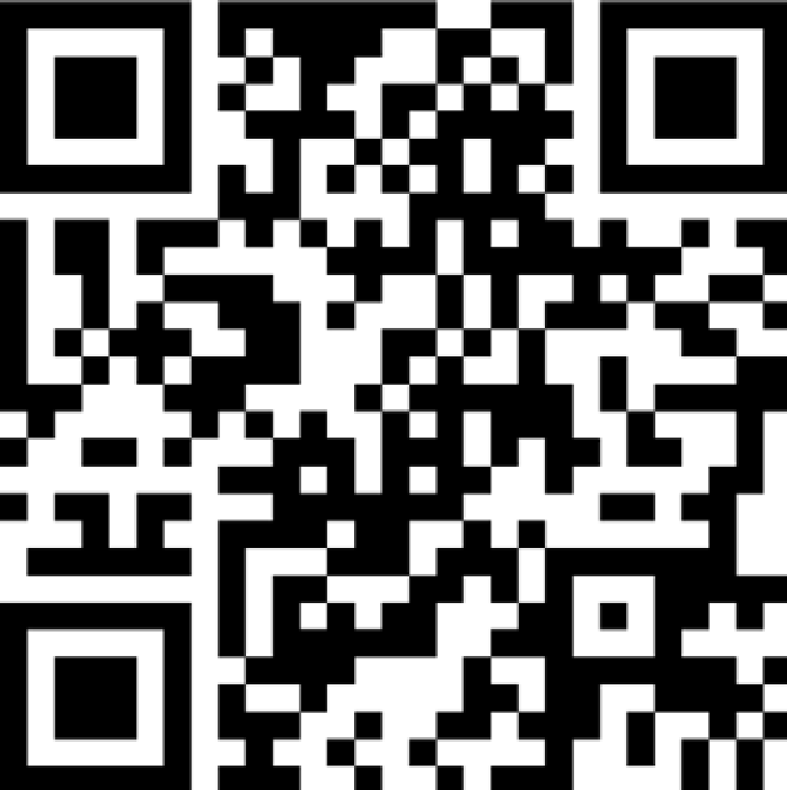  بلدی مالومات بیشتر ده باره پروگرام ملی آزمایش سرطان شش: www.health.gov.au/nlcsp |   بلدی کمک کدون ترک سیگرت: www.quit.org.au

